时间序列零基础科研教程
第 6 节
Forecasting 任务与实验参数
彻底看懂 seq_len、label_len、pred_len、horizon、stride 与 sampling frequency

本节目标
学完以后，你看到论文或代码里的 seq_len=96、label_len=48、pred_len=720，不再把它们当作“神秘超参数”，而是能直接说出：模型看过去多长、预测未来多远、这些数字对应现实中多长时间，以及它们如何影响样本数量、任务难度和计算量。

你已经学过 | 这一节把它推进到
滑动窗口 | 把窗口里的每个参数与真实 forecasting 任务对应起来
Lag / ACF | 理解“过去多远”为什么与 seq_len 有关
多变量 Channel | 理解输入/输出 shape 与变量维度
Train / Val / Test | 知道窗口和评估发生在哪个时间区间

1. 先用一句话重新定义 Forecasting
Forecasting（预测）最核心的任务就是：给模型一段已经发生的历史，让它预测尚未发生的未来。
过去 L 个 time steps → 未来 H 个 time steps
L 常写作 seq_len / lookback length；H 常写作 pred_len / forecast horizon。
例如，我们每小时记录一次设备温度。现在是周五 12:00，如果给模型过去 24 小时的数据，让它预测未来 6 小时，那么：
概念 | 数值 | 现实意义
sampling interval | 1 小时 | 相邻两个 time step 相隔 1 小时
seq_len / L | 24 | 模型看到过去 24 个点 = 过去 24 小时
pred_len / H | 6 | 模型预测未来 6 个点 = 未来 6 小时

零基础关键点
“24”和“6”本身没有小时、分钟这些单位。它们首先只是 time step 的数量。只有结合采样间隔，才能换算成现实时间。

2. Sampling Frequency：一个 time step 到底代表多久？
时间序列不是“每一行天然就是 1 小时”。每两次观测之间隔多久，由数据的采样频率（sampling frequency）或采样间隔（sampling interval）决定。
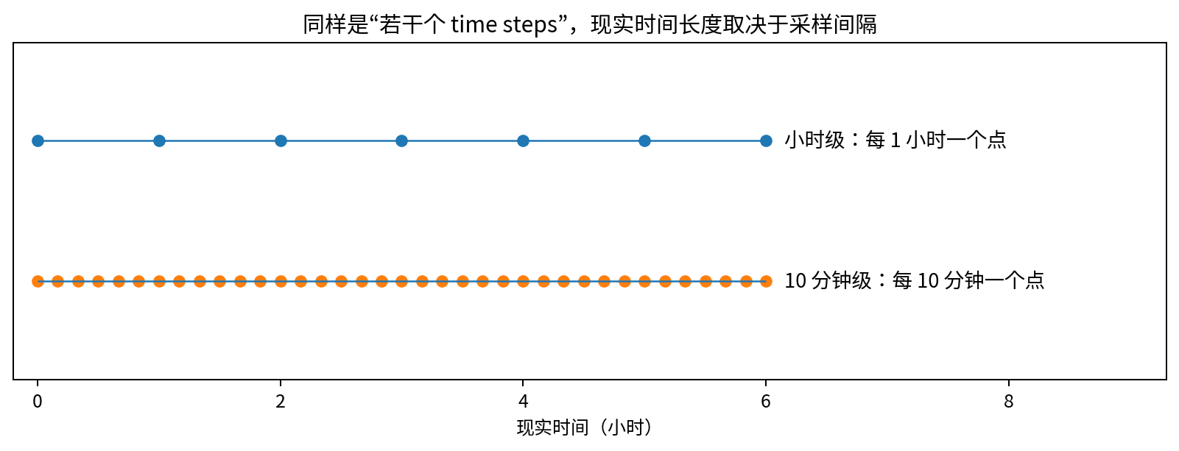
图 1 同样是时间序列，不同采样间隔会产生完全不同的现实时间尺度。
采样方式 | 相邻 time step | 96 个 time steps 覆盖
每 1 小时一次 | 1 小时 | 96 小时 = 4 天
每 30 分钟一次 | 30 分钟 | 48 小时 = 2 天
每 10 分钟一次 | 10 分钟 | 960 分钟 = 16 小时
每天一次 | 1 天 | 96 天

现实时间长度 = time steps 数 × 采样间隔
常见误解
看到 seq_len=96 就说“模型看过去 96 小时”是错误的。只有小时级数据才是 96 小时。

3. seq_len：模型到底能看多少“过去”？
seq_len（sequence length）在长时间序列 forecasting 代码里通常表示输入历史窗口长度。它也常被叫作 input length、lookback length、lookback window、context length。不同论文用词不同，但核心问题相同：模型在做一次预测时，最多能看到多少个过去的采样点。
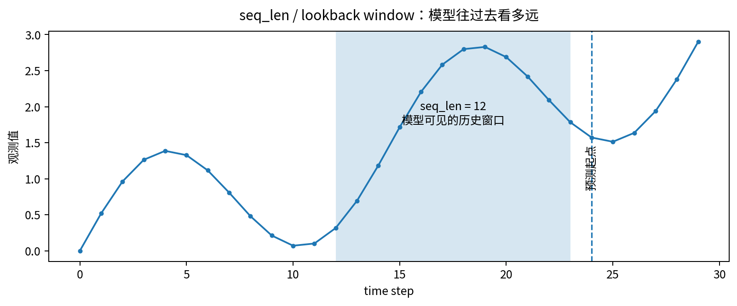
图 2 seq_len 决定模型在预测起点之前能看多长的历史。
例如小时级数据：
seq_len | 模型看到的历史
24 | 过去 24 小时
96 | 过去 96 小时 = 4 天
168 | 过去 7 天
720 | 过去 30 天

为什么不能简单说“seq_len 越大越好”？因为更长的历史既可能带来有用信息，也可能带来三个代价：
- 计算量和显存增加；
- 包含更多无关或过时历史，可能让学习变难；
- 窗口变长以后，可切出的训练样本数会减少。
连接第 3 节 ACF
如果序列在 Lag 24、Lag 168 等位置存在明显依赖，那么足够长的 seq_len 才有机会把这些历史位置放进同一个输入窗口。但 ACF 只能提供线索，不是自动选 seq_len 的万能公式。

4. pred_len / Forecast Horizon：模型要向未来看多远？
pred_len 表示模型一次需要输出多少个未来 time steps。论文里更一般的术语是 forecast horizon（预测范围、预测跨度），常记为 H。
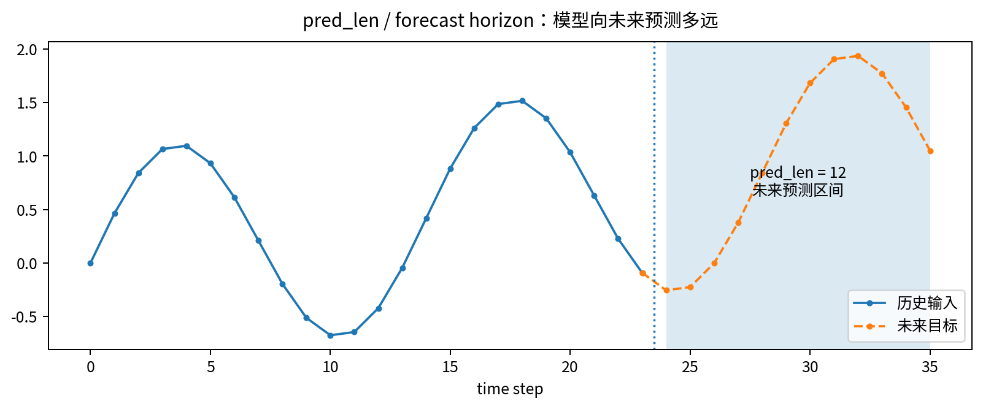
图 3 pred_len 决定从预测起点开始，需要连续预测多少个未来点。
仍以小时级数据为例：
pred_len | 现实含义 | 直觉难度
1 | 未来 1 小时 | 通常较容易
24 | 未来 1 天 | 更难
168 | 未来 1 周 | 通常明显更难
720 | 未来 30 天 | 长预测范围，误差更容易积累或不确定性更大

非常重要
“预测 720 步”不等于“预测 720 天”。还是必须先看 sampling interval。

5. 把 L 和 H 放到同一个窗口里
现在把 seq_len=L 和 pred_len=H 放在一起。假设一条序列是：
1, 2, 3, 4, 5, 6, 7, 8, 9, 10, ...
设 L=4，H=2。第一个监督学习样本是：
X = [1, 2, 3, 4] → Y = [5, 6]
如果窗口向右移动 1 步，第二个样本就是：
X = [2, 3, 4, 5] → Y = [6, 7]
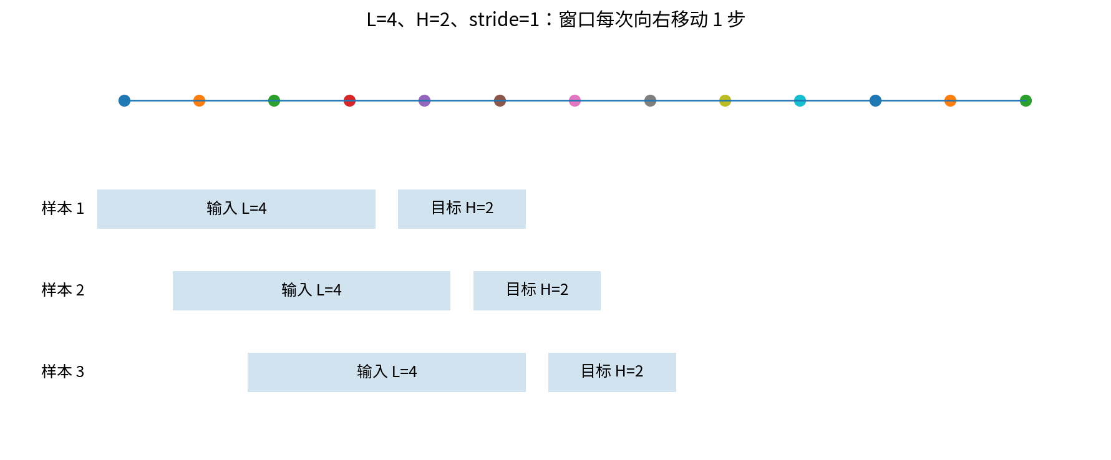
图 4 L=4、H=2、stride=1 时，连续产生训练样本。
这就是第 1 节学过的“滑动窗口”，但现在你应该能准确读出每一部分：L 决定历史输入，H 决定未来标签。

6. stride：窗口每次向右挪多少步？
stride（步幅）决定相邻两个样本的起点之间相隔多少个 time steps。它和采样频率完全不是一回事。
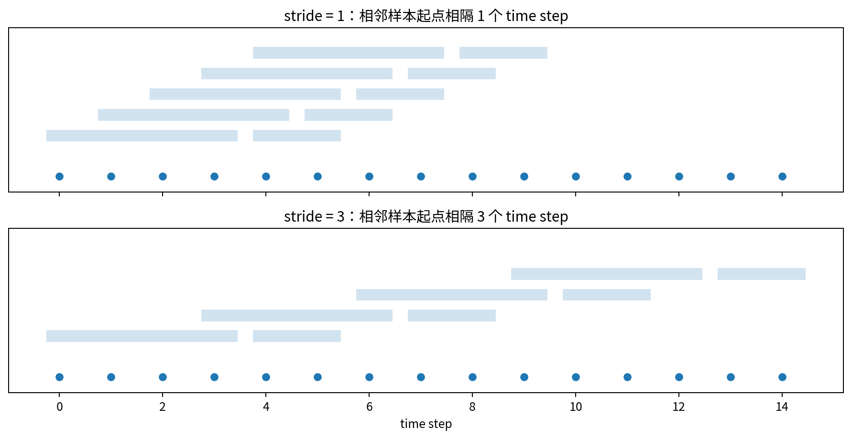
图 5 stride 越大，窗口跳得越远，因此可生成的训练样本通常越少。
stride | 窗口起点 | 特点
1 | 0,1,2,3,… | 样本最多、相邻窗口高度重叠
2 | 0,2,4,6,… | 样本约减少一半
3 | 0,3,6,9,… | 样本更少，窗口重叠降低

N = floor((T − L − H) / S) + 1
T=原始序列长度，L=seq_len，H=pred_len，S=stride。
例：T=1000，L=96，H=96。
stride S | 样本数 N
1 | 809
2 | 405
4 | 203

易错点
stride=4 不代表“每 4 小时采样一次”。原始数据的采样频率没有改变；只是我们从原始序列中构造训练窗口时，每次跳 4 行。

7. label_len：为什么这个参数最容易把初学者搞糊涂？
你在 Informer、Autoformer 一类 encoder-decoder forecasting 代码中，经常会看到：
seq_len = 96
label_len = 48
pred_len = 96
很多初学者会误以为 label_len 是“真实标签长度”。这个理解并不准确。对于这些特定的 encoder-decoder 实现，label_len 通常表示 decoder 输入中保留的、已经知道的历史上下文长度。
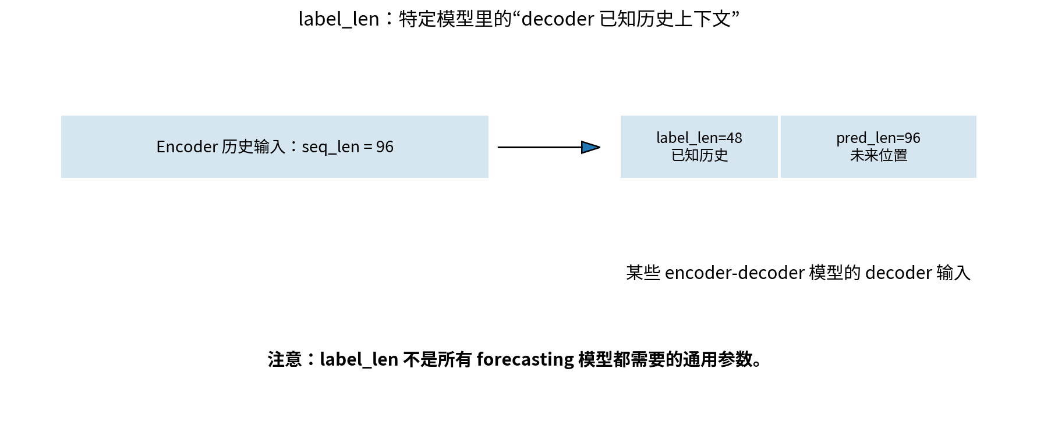
图 6 label_len 常用于构造 decoder 的已知历史部分；后面再接未来待预测位置。
可以先用一个类比理解：Encoder 看完整的过去 96 步；Decoder 在开始生成未来时，先给它过去最后 48 步作为“起跑助跑段”，然后让它输出未来 96 步。
必须记住
label_len 不是所有时间序列模型的通用概念。DLinear、PatchTST 等实现可能根本不需要这个参数，或者配置文件中虽然存在却不参与同样的 decoder 逻辑。读代码时要看它到底在哪里被使用。
参数 | 是否是 forecasting 通用概念 | 常见意义
seq_len | 基本是 | 历史输入长度
pred_len / horizon | 是 | 未来预测长度
label_len | 不是 | 特定 encoder-decoder 实现的 decoder 历史上下文

8. One-step 与 Multi-step Forecasting
按预测未来多少步，可以先分成两类。
任务 | H | 例子
One-step forecasting | H=1 | 用过去 96 小时预测下一个小时
Multi-step forecasting | H>1 | 用过去 96 小时预测未来 24/96/720 小时

Multi-step 内部还常见两种思路：一次直接输出全部未来（direct / multi-output），或者一步一步递归预测（recursive / autoregressive rollout）。
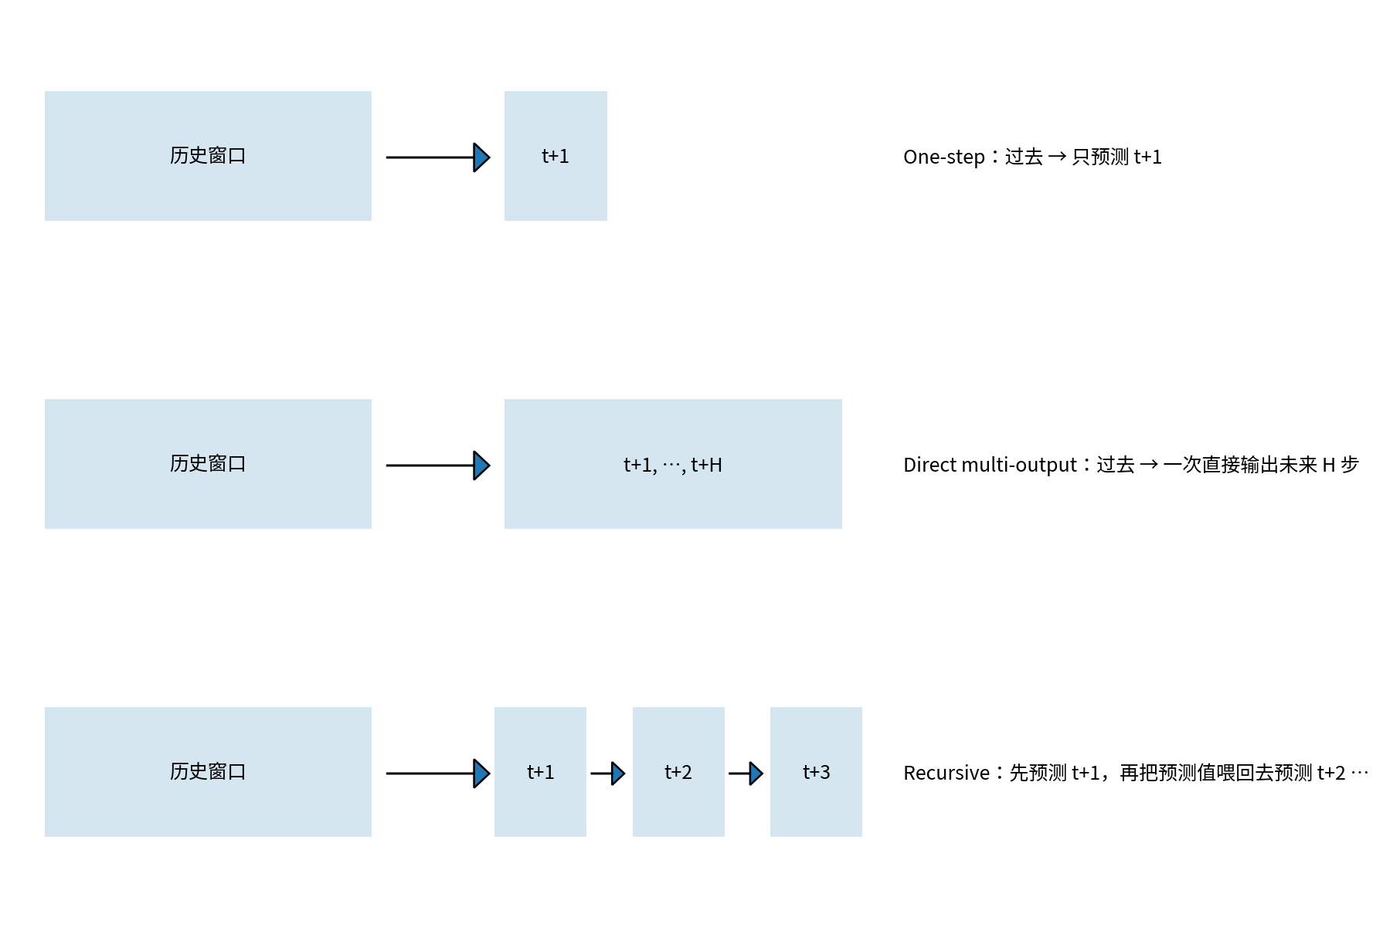
图 7 One-step、一次性多步预测与递归多步预测的直觉区别。
递归方法的典型风险是误差传播：t+1 预测错一点，把这个错误值再当作下一步输入，后面的误差可能继续累积。一次性多输出则没有同样形式的“把预测重新喂回模型”，但远期预测仍然通常更难。

9. 论文里的“96 → 96”“96 → 720”到底怎么读？
长时间序列预测论文经常固定输入长度，然后测试多个预测长度。例如：
seq_len = 96
pred_len ∈ {96, 192, 336, 720}
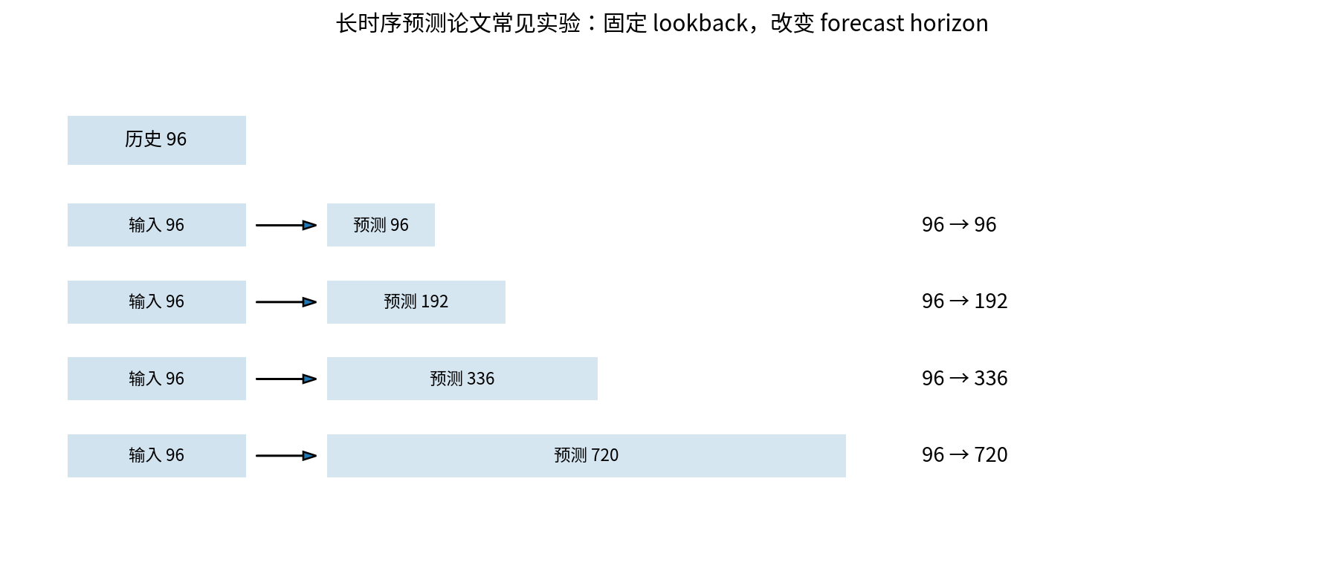
图 8 固定过去 96 步，分别预测未来 96、192、336、720 步。
所以 “96 → 720” 最准确的口语翻译是：
读法
模型每次观察过去 96 个 time steps，然后一次预测未来 720 个 time steps。至于它对应几天、几小时，要由数据采样间隔决定。
如果是小时级数据，96→720 就是“看过去 4 天，预测未来 30 天”。如果是 10 分钟级数据，96→720 则是“看过去 16 小时，预测未来 120 小时（5 天）”。

10. 同一组参数，在不同数据上可能是完全不同的任务
采样间隔 | seq_len=96 对应历史 | pred_len=720 对应未来
1 小时 | 96 小时 = 4 天 | 720 小时 = 30 天
30 分钟 | 48 小时 = 2 天 | 360 小时 = 15 天
10 分钟 | 16 小时 | 120 小时 = 5 天
1 天 | 96 天 | 720 天≈1.97 年

论文审读能力
如果两篇论文都写 seq_len=96、pred_len=720，但数据采样频率不同，不能简单认为它们在做“同样难度的长期预测”。物理时间尺度、周期结构和可预测性都可能完全不同。

11. 多变量 Forecasting：shape 里的 L 和 H 在哪里？
假设有 C=21 个变量，batch size B=32，seq_len L=96，pred_len H=192。最常见的输入/输出形状就是：
X.shape = [32, 96, 21] → Ŷ.shape = [32, 192, 21]
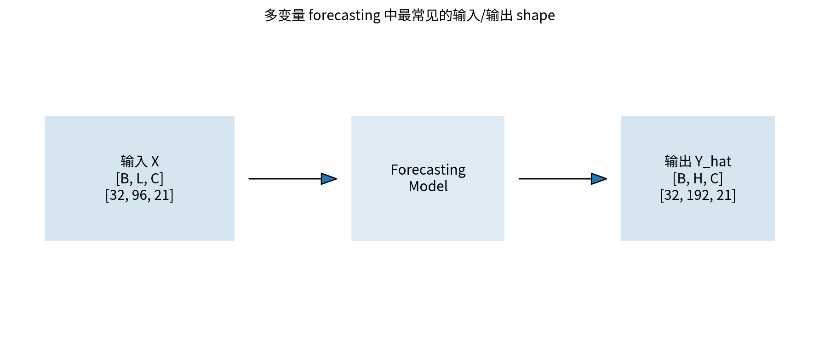
图 9 多变量 forecasting：输入的第二维是 L，输出的第二维通常是 H。
逐维解释：
维度 | 输入 X | 输出 Ŷ
第 1 维 | B=32：32 个窗口 | B=32：对应 32 个预测
第 2 维 | L=96：历史时间长度 | H=192：未来时间长度
第 3 维 | C=21：输入变量数 | C=21：预测变量数（在多变量预测中）

如果只预测其中一个目标变量，输出最后一维也可能是 1。因此不要死记 [B,H,C]，而要看具体任务是“多变量输入、多变量输出”还是“多变量输入、单目标输出”。

12. M、S、MS：有些代码里的 features 参数是什么？
在一些经典长时序 forecasting 代码仓库中，你可能看到 features=M、S 或 MS。不同仓库可能定义略有差异，但常见含义是：
模式 | 常见含义 | 示意
S | 单变量 → 单变量 | 只用目标变量的过去预测目标变量未来
M | 多变量 → 多变量 | 多个变量作为输入，同时预测多个变量
MS | 多变量 → 单目标 | 多个变量作为输入，只评估/预测某个目标变量

代码审计原则
不要只凭 M/S/MS 这三个字母猜。真正可靠的方法是看 Dataset 的 __getitem__ 返回 shape，以及模型最后的输出维度和 loss 是对哪些列计算的。

13. 参数变大以后，到底改变了什么？
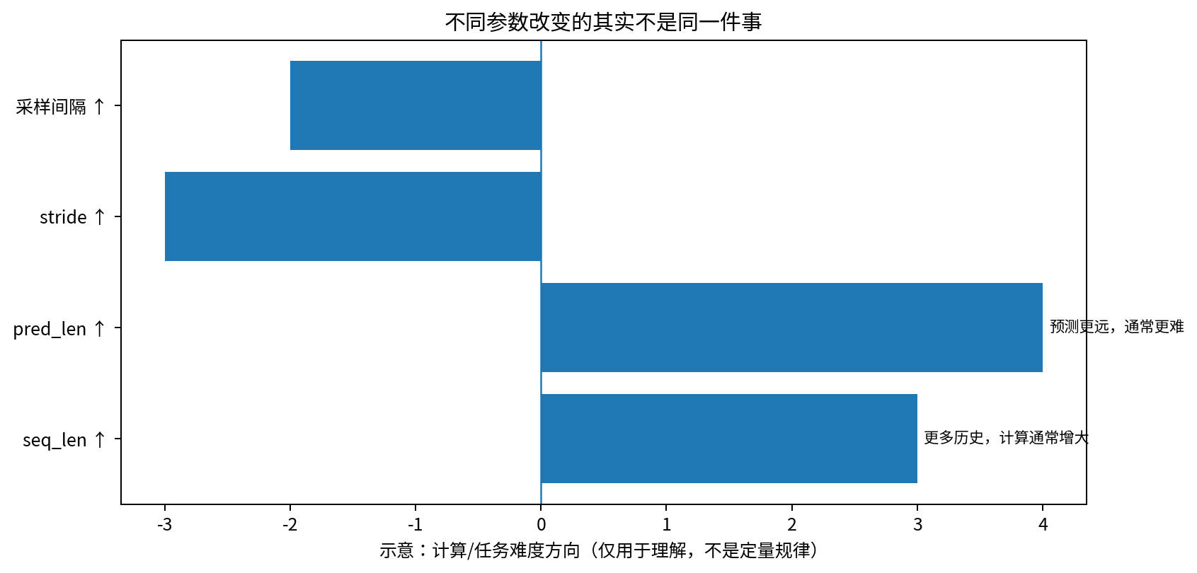
图 10 seq_len、pred_len、stride、采样间隔分别改变不同层面的东西。
参数变化 | 首先改变什么 | 常见后果
seq_len 增大 | 可见历史变长 | 计算增大；可能捕获长周期，也可能引入无关历史
pred_len 增大 | 预测未来更远 | 任务通常更难；远期误差/不确定性增大
stride 增大 | 窗口起点跳得更远 | 训练样本减少、重叠降低
采样间隔增大 | 每个 step 覆盖现实时间变长 | 同样 L/H 对应更长的现实时间

不要混为“超参数调大/调小”
sampling frequency 很多时候是数据本身的属性；seq_len、pred_len、stride 才通常是实验设计或模型输入设置。pred_len 甚至经常代表任务定义，而不只是为了“调出更好结果”的超参数。

14. 两个完整例子：从参数翻译成现实任务

例子 A：小时级设备传感器
设置 | 数值 | 解释
sampling interval | 1 小时 | 每小时记录一次
seq_len | 96 | 看过去 4 天
pred_len | 24 | 预测未来 1 天
stride | 1 | 窗口每小时向右移动一次
channels | 7 | 同时观察 7 个传感器变量

一句论文式描述可以写成：模型使用长度为 96 的历史窗口预测未来 24 个时间步；由于数据为小时级采样，对应使用过去 4 天预测未来 1 天。

例子 B：10 分钟级天气传感器
设置 | 数值 | 解释
sampling interval | 10 分钟 | 每小时 6 个点
seq_len | 96 | 过去 16 小时
pred_len | 192 | 未来 32 小时
stride | 1 | 每 10 分钟产生一个新窗口
channels | 21 | 21 个气象变量

虽然例子 B 的 seq_len 也等于 96，但它不是“过去 4 天”，而只是过去 16 小时。这就是为什么读实验表不能只看参数数字。

15. 参数还会决定：到底有多少训练样本？
假设原始训练区间共有 T=10,000 个 time steps。若 L=96、H=96、stride=1：
N = floor((10000 − 96 − 96) / 1) + 1 = 9809
如果把 pred_len 改成 720：
N = floor((10000 − 96 − 720) / 1) + 1 = 9185
也就是说，预测范围变长以后，不只是任务变难，可切出的完整监督窗口也会减少，因为序列尾部必须预留更长的未来标签。
如果再把 stride 改成 4：
N = floor((10000 − 96 − 720) / 4) + 1 = 2297
实验设计提醒
比较两个设置时，如果 L、H 或 stride 不同，训练样本数也可能不同。论文中要意识到这种差异，而不是只把它们看成模型内部参数。

16. 用最小 Python 代码亲眼看到 L、H、stride
下面这段代码不需要任何深度学习框架，只用 NumPy 就能把连续序列切成 forecasting 样本。建议你在 Jupyter 里亲手运行。
import numpy as np
series = np.arange(1, 21) # 1, 2, ..., 20
L = 4 # seq_len
H = 2 # pred_len
stride = 2
X, Y = [], []
for start in range(0, len(series) - L - H + 1, stride):
x = series[start:start + L]
y = series[start + L:start + L + H]
X.append(x)
Y.append(y)
X = np.array(X)
Y = np.array(Y)
print('X shape:', X.shape)
print('Y shape:', Y.shape)
print('第一个样本:', X[0], '->', Y[0])
print('第二个样本:', X[1], '->', Y[1])
你应该得到类似：
X shape: (8, 4)
Y shape: (8, 2)
第一个样本: [1 2 3 4] -> [5 6]
第二个样本: [3 4 5 6] -> [7 8]
为什么第二个样本不是 [2,3,4,5]？因为这里 stride=2，窗口起点从 0 直接跳到了 2。

17. 学会翻译论文中的实验句子
以后看到下面这种句子，不要机械翻译，应该把它还原成实验流程。
论文常见句式
“We set the input sequence length to 96 and evaluate prediction lengths of 96, 192, 336, and 720.”
你的脑中应该自动出现：
1. 每个预测样本都给模型过去 96 个采样点；
2. 分别建立四种 forecasting 任务：预测未来 96、192、336、720 个点；
3. 四组任务的 horizon 不同，通常不能把它们的 MSE 直接跨 horizon 比大小来判断模型性能退化多少，至少要结合尺度和基线；
4. 还要进一步查看数据采样间隔，才能把 96/720 换算成现实中的小时或天。
论文阅读再进一层
如果论文没有清楚说明 sampling frequency、数据预处理、train/val/test 划分与 horizon，你就应该意识到：仅有 seq_len/pred_len 并不足以完整复现实验。

18. 初学者最常见的 13 个疑问
Q1：seq_len=96 是不是代表数据集只有 96 个点？
不是。原始序列通常很长。96 只是每个训练样本切出来的历史窗口长度。
Q2：pred_len 是不是模型训练时的标签长度？
在普通直接多步预测里，未来监督目标通常长度就是 pred_len；但某些 encoder-decoder 代码还会出现 label_len，不能混用。
Q3：label_len=48 是不是只预测 48 步？
不是。真正预测多远通常由 pred_len 决定。label_len 常是 decoder 已知历史上下文。
Q4：seq_len 越长是不是模型越聪明？
不是。更长只意味着给模型更多历史；信息是否有用、模型是否能利用、计算是否可承受都要实验验证。
Q5：pred_len 越长是不是训练数据越多？
通常相反。同一原始区间下，H 越长，能够切出的完整窗口会略少。
Q6：stride 越小是不是一定越好？
不一定。stride=1 样本更多，但高度重叠，训练成本也更高；stride 是实验设计选择。
Q7：stride=6 能不能理解成每小时采样一次？
如果原始数据每 10 分钟一个点，stride=6 只是每隔 6 个原始点取一个窗口起点，不等于重采样了原始序列。
Q8：forecast horizon 和 pred_len 永远完全相同吗？
很多代码中可以近似这样理解，但论文有时用 horizon 表示某个特定未来时刻或最大跨度。要结合任务定义。
Q9：为什么远期预测通常更难？
因为离当前越远，直接可利用的最近信息越弱，系统未来受到未观测因素影响更多，递归方法还可能积累误差。
Q10：batch size 会改变预测 horizon 吗？
不会。batch size 只是一次并行处理多少个窗口，与 L/H 是不同维度。
Q11：多变量输入时每个 Channel 的 seq_len 一样吗？
标准同步多变量数据通常一样，因为同一个窗口覆盖所有 Channel；异步传感器则需要先处理时间对齐问题。
Q12：训练和测试必须使用相同 pred_len 吗？
通常一个训练好的固定输出模型对应固定 H。要评测 96/192/336/720，很多 benchmark 会分别训练/评测相应设置；具体看实现。
Q13：96→720 结果差，能直接说明模型不鲁棒吗？
不能。horizon 变长本来就可能使正常 forecasting 更难。“鲁棒性”还需要明确扰动、对照和退化指标。

19. 最容易理解错的 10 个地方
错误理解 | 正确理解
seq_len=96 = 过去96小时 | 只有小时级采样才成立；首先是96个 time steps
pred_len只是普通超参数 | 它经常直接定义任务难度和实际决策需求
label_len=标签长度 | 在常见 encoder-decoder 实现中多指 decoder 已知历史上下文
stride=采样频率 | stride 是窗口起点步幅；采样频率是原始观测间隔
窗口越多=独立信息越多 | stride=1 时窗口高度重叠，样本并非彼此独立
L越长越好 | 长历史可能有用，也可能增加噪声、成本和过拟合风险
H越长只会让MSE稍大 | 任务本身发生变化，远期预测结构和不确定性都可能变
batch size属于时间维 | batch 是样本维，L/H 才是时间维
96→720在所有数据集意义相同 | 采样间隔不同，现实时间跨度完全不同
论文给了L/H就能复现 | 还需要数据划分、标准化、stride、特征模式、模型配置等

20. 15 分钟 Jupyter 小实验：你亲手改变三个参数
建议不要只阅读。你可以在本地 Jupyter 完成下面三个小任务。
1. 固定 series=1…30、L=4、H=2，分别设置 stride=1 和 stride=3，打印样本数和前 3 个窗口。观察 stride 对“窗口起点”和样本数的影响。
2. 固定 stride=1、H=2，把 L 从 4 改为 8。观察 X.shape 和样本数变化。
3. 固定 stride=1、L=4，把 H 从 2 改为 8。观察 Y.shape 和样本数变化。
你要形成的直觉
L 改变“看多少过去”；H 改变“预测多少未来”；stride 改变“从长序列中多密地取窗口”。这三者不能混在一起。

21. 自测题：不看答案先回答
1. 一个 10 分钟采样的数据集，seq_len=144，对应多少现实时间？
2. 小时级数据设置 96→336，分别代表看过去多久、预测未来多久？
3. T=1000，L=96，H=192，stride=1，一共能切多少个完整窗口？
4. 为什么 stride=6 不等于把 10 分钟数据变成小时级数据？
5. label_len=48、pred_len=96 时，通常真正需要预测的未来长度是多少？
6. 输入 shape=[32,96,7]，最自然地如何解释三个数字？
7. 为什么比较两篇论文的 96→720 任务时必须先看 sampling frequency？
8. 如果把 pred_len 从 96 改到 720，除了任务更难，还至少会带来什么数据层面的变化？

答案与解释
1. 144×10 分钟=1440 分钟=24 小时，即过去 1 天。
2. 看过去 96 小时=4 天；预测未来 336 小时=14 天。
3. N=floor((1000−96−192)/1)+1=713。
4. 因为 stride 只改变窗口起点的间隔；窗口内部仍然使用原始连续的 10 分钟采样点。真正小时级重采样需要重新聚合/抽样原始时间轴。
5. 通常是未来 96 步。48 多半是特定 encoder-decoder 的 decoder 历史上下文。
6. 32 个窗口；每个窗口 96 个历史 time steps；每个 time step 7 个变量。
7. 因为 720 步对应的真实未来时间不同，可能是 30 天、5 天或别的跨度，任务结构和周期覆盖都不同。
8. 同一训练区间中能切出的完整监督窗口会减少；输出张量也更长，计算/显存需求通常增加。

22. 本节最后只需要牢牢记住 9 句话
✓
一个 time step 有多长，先看 sampling interval。
✓
seq_len=L：模型看过去多少个 time steps。
✓
pred_len=H：模型预测未来多少个 time steps。
✓
现实时间跨度 = time steps × 采样间隔。
✓
stride=S：相邻窗口起点向右移动多少步，不是采样频率。
✓
label_len 是特定 encoder-decoder 实现中的参数，不是所有模型都有。
✓
96→720 的意思首先是“过去 96 步 → 未来 720 步”，不能自动翻译成小时/天。
✓
多变量常见输入为 [B,L,C]，输出常见为 [B,H,C] 或 [B,H,1]。
✓
L、H、S 的改变还会影响可生成的样本数、计算量和实验公平性。
下一节：第 7 节将进入评价指标——MAE、MSE、RMSE、MAPE。我们会真正手算几个预测例子，理解为什么 MSE 特别惩罚大误差、为什么不同指标可能给出不同模型排名，以及做故障/鲁棒性实验时应该怎样选择和解释指标。

